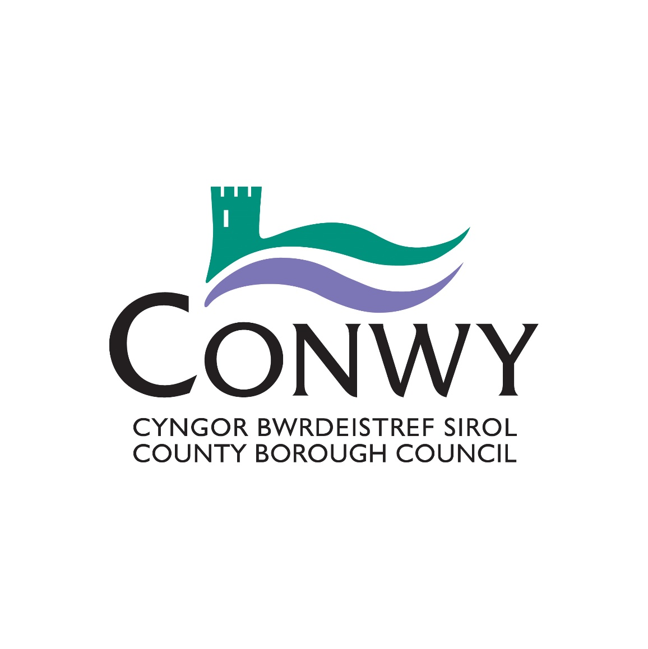

**Cyngor Bwrdeistref Sirol Conwy**

**Crynodeb Ddrafft o Adroddiad Blynyddol**

**2017/2018**

**Cynnwys**

**1 Cyflwyniad** 3

**3 Crynodeb o Gynnydd y Cynllun Corfforaethol** 5

**3.1 Crynodeb o rai o’r uchafbwyntiau sydd wedi cael eu cyflawni yn 2017/18** 8

**3.2 Beth sydd angen i ni ei wella / ei ddatblygu** 12

**4 Pa mor dda ydyn ni’n cymharu?** 13

**5 Crynodeb Ariannol** 17

# **1 Cyflwyniad**

C

roeso i Grynodeb o Adroddiad Blynyddol Cyngor Bwrdeistref Sirol Conwy. Nod yr adroddiad hwn yw rhoi trosolwg bras i chi o gyflawniadau’r Cyngor dros y flwyddyn ariannol ddiwethaf (1 Ebrill 2017 tan 31 Mawrth 2018). Mae’n hanfodol ein bod yn edrych yn ôl ar berfformiad y Cyngor ac yn sicrhau bod y gwasanaethau a ddarperir yn gwneud gwahaniaeth. Mae hyn yn benodol bwysig o ystyried y nod heriol o filiynau o bunnoedd o arbedion sydd i'w gwneud o flwyddyn i flwyddyn. Mae’r Cynllun Corfforaethol yn mynd i’r afael â Deddf Llesiant Cenedlaethau’r Dyfodol (Cymru) 2015 a ddaeth i rym ar 1 Ebrill 2016 ([www.ygymruagarem.co.uk](http://www.thewaleswewant.co.uk)).

Rydym wedi llunio adroddiad manylach y gallwch ei ddarllen os hoffech chi fwy o fanylion ynglŷn â'n perfformiad. Enw’r adroddiad manwl yw Adroddiad Blynyddol 2017-18. Gallwch gael copi o’r Adroddiad Blynyddol a’r holl fesuryddion perfformiad ar ein gwefan [**www.conwy.gov.uk/atebolrwydd**](http://www.conwy.gov.uk/accountability)**.**

Er bod y Cynllun Corfforaethol yn ymdrin â chyfnod o bum mlynedd, byddwn yn adrodd ar ein cynnydd bob blwyddyn. Byddwn yn adolygu’r blaenoriaethau i sicrhau eu bod yn parhau i fod yn berthnasol i gymunedau. Mae'r blaenoriaethau hyn yn cael eu hadolygu ar y cyd â'r cyhoedd.

Fodd bynnag, nid yw Cynllun Corfforaethol 2017-2022 yn ‘rhestr o ddymuniadau’; mae, yn hytrach, yn darparu ffocws ac yn blaenoriaethu’r camau gweithredu pwysicaf y mae cymunedau’n credu bod angen i ni ganolbwyntio arnynt. Mae’n cynnwys rhannau ‘cymerwch ran’ sydd â syniadau am yr hyn y gall cymunedau ei wneud i'w helpu eu hunain.

Dyna yw Sgwrs y Sir – sgwrs barhaus, felly gallwch gymryd rhan ar unrhyw adeg i rannu eich safbwyntiau a'ch syniadau ynglŷn â'r Sir neu eich ardal leol.

[www.conwy.gov.uk/countyconversation](http://www.conwy.gov.uk/countyconversation)

[www.conwy.gov.uk/sgwrsysir](http://www.conwy.gov.uk/sgwrsysir)

[www.facebook.com/sgwrsconwyconvo/](http://www.facebook.com/sgwrsconwyconvo/)

[@sgwrsconwyconvo](https://twitter.com/sgwrsconwyconvo)

Gobeithiwn y byddwch o’r farn bod yr adroddiad cryno hwn yn un llawn gwybodaeth ac yn drosolwg cytbwys o rai o’n cyflawniadau dros y flwyddyn ddiwethaf. Rydym hefyd wedi nodi meysydd y mae angen i ni eu gwella.

**2 Yr hyn y mae'r Awdurdod yn ei wneud - ciplun mewn niferoedd**

M

ae’r Cyngor yn gyfrifol am amrywiaeth eang o wasanaethau cyhoeddus sy’n cefnogi bywydau beunyddiol trigolion y Sir a’r rhai sy’n ymweld â hi. Mae’r dudalen nesaf yn rhoi cipolwg o'r gwasanaethau amrywiol hyn ac o lefel gyfartalog y galw y mae’n rhaid i ni ei bodloni:

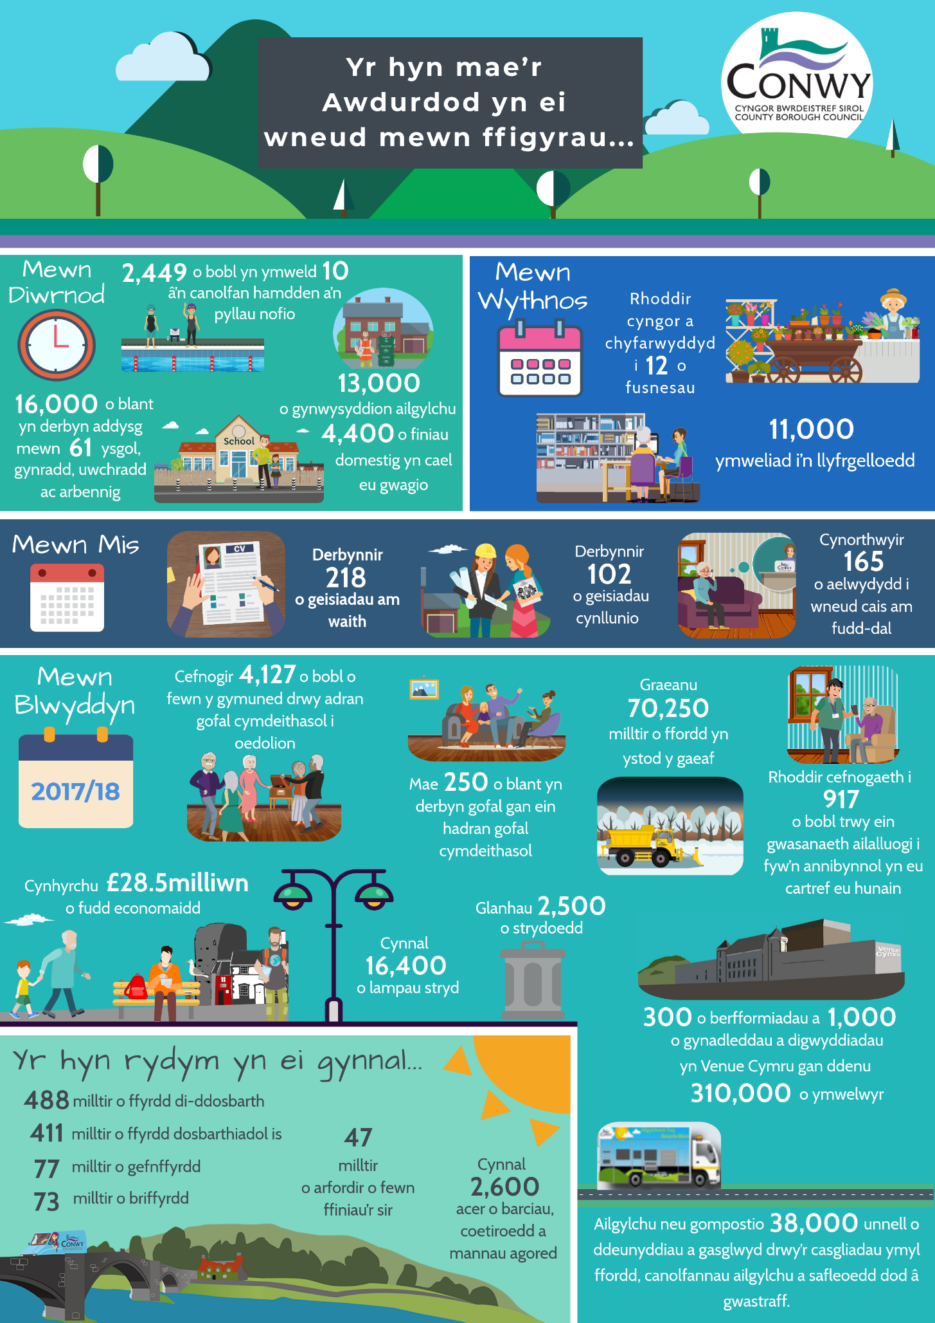

4

# **3 Crynodeb o Gynnydd y Cynllun Corfforaethol**

|  |  |  |  |  |  |  |  |  |  |  |  |  |  |  |  |  |  |  |  |  |  |  |  |  |  |  |  |
| --- | --- | --- | --- | --- | --- | --- | --- | --- | --- | --- | --- | --- | --- | --- | --- | --- | --- | --- | --- | --- | --- | --- | --- | --- | --- | --- | --- |
|  | |  |  |  |  |  |  |  |  |  |  |  |  |  |  |  |  |  |  |  |  |  |  |  |  |  |  | | --- | --- | --- | --- | --- | --- | --- | --- | --- | --- | --- | --- | --- | --- | --- | --- | --- | --- | --- | --- | --- | --- | --- | --- | --- | --- | | Mae’r tabl hwn yn rhoi trosolwg i chi o’r cynnydd a wnaed i gyflawni camau gweithredu’r Cynllun Corfforaethol a’r mesuryddion. Am wybodaeth fanylach, cyfeiriwch at yr Adroddiad Blynyddol llawn.  Mae’r allweddau canlynol yn diffinio statws coch / oren / gwyrdd (COG) pob cam gweithredu a phob mesurydd.  **Allwedd COG y Camau Gweithredu: Allwedd COG y Mesuryddion Perfformiad:**   |  |  |  |  |  | | --- | --- | --- | --- | --- | |  |  |  | **O’i gymharu â’r targed a osodwyd:** | | | Cam gweithredu ddim yn symud ymlaen / meysydd pryder wedi’u codi | **Coch** |  | Heb gyflawni’r targed ac yn is na’r lefel sy’n cael ei goddef | **Coch** | | Cam gweithredu yn symud ymlaen a dim pryderon wedi’u codi | **Oren** |  | Oddi mewn i’r goddefiant er mwyn gweithio tuag at gyflawni’r targed | **Oren** | | Cam gweithredu wedi’i gyflawni | **Gwyrdd** |  | Targed wedi'i gyrraedd ar gyfer y mesur | **Gwyrdd** | |  |  |  | Amherthnasol (dim targed wedi’i osod) | **Amherthnasol** | | |

|  |  |  |  |  |  |  |  |  |  |  |  |  |  |  |  |  |  |  |  |  |  |  |  |  |  |  |  |  |  |  |  |  |  |  |  |  |  |  |  |  |  |  |  |  |  |  |  |  |  |  |  |  |  |  |  |  |  |  |  |  |  |  |  |  |  |  |  |  |  |  |  |  |  |  |  |  |  |  |  |  |
| --- | --- | --- | --- | --- | --- | --- | --- | --- | --- | --- | --- | --- | --- | --- | --- | --- | --- | --- | --- | --- | --- | --- | --- | --- | --- | --- | --- | --- | --- | --- | --- | --- | --- | --- | --- | --- | --- | --- | --- | --- | --- | --- | --- | --- | --- | --- | --- | --- | --- | --- | --- | --- | --- | --- | --- | --- | --- | --- | --- | --- | --- | --- | --- | --- | --- | --- | --- | --- | --- | --- | --- | --- | --- | --- | --- | --- | --- | --- | --- | --- |
| |  |  |  |  |  |  |  |  |  |  |  |  |  |  |  |  |  |  |  |  |  |  |  |  |  |  |  |  |  |  |  |  |  |  |  |  |  |  |  |  |  |  |  |  |  |  |  |  |  |  |  |  |  |  |  |  |  |  |  |  |  |  |  |  |  |  |  |  |  |  |  |  |  |  |  |  |  |  |  |  | | --- | --- | --- | --- | --- | --- | --- | --- | --- | --- | --- | --- | --- | --- | --- | --- | --- | --- | --- | --- | --- | --- | --- | --- | --- | --- | --- | --- | --- | --- | --- | --- | --- | --- | --- | --- | --- | --- | --- | --- | --- | --- | --- | --- | --- | --- | --- | --- | --- | --- | --- | --- | --- | --- | --- | --- | --- | --- | --- | --- | --- | --- | --- | --- | --- | --- | --- | --- | --- | --- | --- | --- | --- | --- | --- | --- | --- | --- | --- | --- | |  | |  |  |  |  | | --- | --- | --- | --- | | **Canlyniad 1 –** Mae pobl yng Nghonwy wedi’u haddysgu ac yn fedrus | | **Canlyniad 2 –** Mae pobl yng Nghonwy'n ddiogel ac yn teimlo'n ddiogel | | | |  |  |  |  |  |  |  |  |  | | --- | --- | --- | --- | --- | --- | --- | --- | --- | | |  |  | | --- | --- | | **A1.1** | **Oren** | | **A1.2** | **Gwyrdd** | | **A1.3** | **Gwyrdd** | | **A1.4** | **Gwyrdd** | | |  | | |  |  |  |  |  |  |  |  |  |  |  |  |  |  |  |  |  |  |  |  |  |  |  |  |  |  |  |  |  |  |  | | --- | --- | --- | --- | --- | --- | --- | --- | --- | --- | --- | --- | --- | --- | --- | --- | --- | --- | --- | --- | --- | --- | --- | --- | --- | --- | --- | --- | --- | --- | --- | | |  |  | | --- | --- | | **M1.1a** | **Coch** | | **M1.1b** | **Gwyrdd** | | **M1.1c** | **Oren** | | **M1.1d** | **Coch** | | **M1.1e** | **Coch** | | **M1.1f** | **Gwyrdd** | | **M1.2a** | **Coch** | | **M1.2b** | **Coch** | | **M1.3** | **Gwyrdd** | | **M1.4a** | **Oren** | | **M1.4b** | **Amherthnasol** | | **M1.4c** | **Amherthnasol** | | **M1.4d** | **Coch** | | **M1.4e** | **Amherthnasol** | | **M1.4f** | **Gwyrdd** | | | |  |  |  |  |  |  |  |  |  |  | | --- | --- | --- | --- | --- | --- | --- | --- | --- | --- | | |  |  |  | | --- | --- | --- | |  | **A2.1** | **Gwyrdd** | | **A2.2** | **Gwyrdd** | | **A2.3** | **Gwyrdd** | | **A2.4** | **Gwyrdd** | | |  | | |  |  |  |  |  |  |  |  |  |  |  |  |  |  |  |  |  | | --- | --- | --- | --- | --- | --- | --- | --- | --- | --- | --- | --- | --- | --- | --- | --- | --- | | |  |  | | --- | --- | | **M2.1** | **Coch** | | **M2.2a** | **Gwyrdd** | | **M2.2b** | **Gwyrdd** | | **M2.2c** | **Coch** | | **M2.2d** | **Gwyrdd** | | **M2.3** | **Amherthnasol** | | **M2.4 (i)** | **Amherthnasol** | | **M2.4 (ii)** | **Amherthnasol** | | |  | | | |

|  |  |  |  |  |  |  |  |  |  |  |  |  |  |  |  |  |  |  |  |  |  |  |  |  |  |  |  |  |  |  |  |  |  |  |  |  |  |  |  |  |  |  |  |  |  |  |  |  |  |  |  |  |  |  |  |  |  |  |  |  |  |  |  |  |  |  |  |  |  |  |  |  |  |  |  |  |  |  |  |  |  |  |  |  |  |  |
| --- | --- | --- | --- | --- | --- | --- | --- | --- | --- | --- | --- | --- | --- | --- | --- | --- | --- | --- | --- | --- | --- | --- | --- | --- | --- | --- | --- | --- | --- | --- | --- | --- | --- | --- | --- | --- | --- | --- | --- | --- | --- | --- | --- | --- | --- | --- | --- | --- | --- | --- | --- | --- | --- | --- | --- | --- | --- | --- | --- | --- | --- | --- | --- | --- | --- | --- | --- | --- | --- | --- | --- | --- | --- | --- | --- | --- | --- | --- | --- | --- | --- | --- | --- | --- | --- | --- |
| |  |  |  |  |  |  |  |  |  |  |  |  |  |  |  |  |  |  |  |  |  |  |  |  |  |  |  |  |  |  |  |  |  |  |  |  |  |  |  |  |  |  |  |  |  |  |  |  |  |  |  |  |  |  |  |  |  |  |  |  |  |  |  |  |  |  |  |  |  |  |  |  |  |  |  |  |  |  |  |  |  |  |  |  |  |  | | --- | --- | --- | --- | --- | --- | --- | --- | --- | --- | --- | --- | --- | --- | --- | --- | --- | --- | --- | --- | --- | --- | --- | --- | --- | --- | --- | --- | --- | --- | --- | --- | --- | --- | --- | --- | --- | --- | --- | --- | --- | --- | --- | --- | --- | --- | --- | --- | --- | --- | --- | --- | --- | --- | --- | --- | --- | --- | --- | --- | --- | --- | --- | --- | --- | --- | --- | --- | --- | --- | --- | --- | --- | --- | --- | --- | --- | --- | --- | --- | --- | --- | --- | --- | --- | --- | |  | |  |  |  |  | | --- | --- | --- | --- | | **Canlyniad 3 -** Mae gan bobl yng Nghonwy fynediad at lety fforddiadwy ac addas o safon uchel sy’n gwella safon eu bywyd. | | **Canlyniad 4 -** Mae pobl yng Nghonwy’n iach ac yn egnïol | | | |  |  |  |  |  |  |  |  |  | | --- | --- | --- | --- | --- | --- | --- | --- | --- | | |  |  | | --- | --- | | **A3.1** | **Oren** | | **A3.2** | **Gwyrdd** | | **A3.3** | **Oren** | | **A3.4** | **Gwyrdd** | | |  | | |  |  |  |  |  |  |  |  |  |  |  |  |  |  |  |  |  |  |  |  |  |  |  |  |  |  |  |  |  |  |  |  |  |  |  |  |  | | --- | --- | --- | --- | --- | --- | --- | --- | --- | --- | --- | --- | --- | --- | --- | --- | --- | --- | --- | --- | --- | --- | --- | --- | --- | --- | --- | --- | --- | --- | --- | --- | --- | --- | --- | --- | --- | | |  |  | | --- | --- | | **M3.1a (i)** | **Coch** | | **M3.1a (ii)** | **Coch** | | **M3.1b** | **Gwyrdd** | | **M3.1c** | **Coch** | | **M3.1d** | **Coch** | | **M3.2** | **Coch** | | **M3.2a** | **Amherthnasol** | | **M3.3a** | **Oren** | | **M3.3b** | **Gwyrdd** | | **M3.3c** | **Oren** | | **M3.4a** | **Oren** | | **M3.4b** | **Coch** | | **M3.4c** | **Gwyrdd** | | **M3.4d** | **Coch** | | **M3.4e** | **Gwyrdd** | | **M3.4f** | **Gwyrdd** | | **M3.4g** | **Gwyrdd** | | **M3.4h** | **Gwyrdd** | | | |  |  |  |  |  |  |  |  |  |  |  |  |  |  |  |  | | --- | --- | --- | --- | --- | --- | --- | --- | --- | --- | --- | --- | --- | --- | --- | --- | | |  |  |  | | --- | --- | --- | |  | **A4.1** | **Gwyrdd** | |  | **A4.2** | **Gwyrdd** | |  | **A4.3** | **Gwyrdd** | |  | **A4.4** | **Gwyrdd** | |  | **A4.5** | **Gwyrdd** | | |  | | |  |  |  |  |  |  |  |  |  |  |  | | --- | --- | --- | --- | --- | --- | --- | --- | --- | --- | --- | | |  |  | | --- | --- | | **M4.1a** | **Gwyrdd** | | **M4.1b** | **Coch** | | **M4.1c** | **Amherthnasol** | | **M4.2** | **Amherthnasol** | | **M4.3** | **Gwyrdd** | | |  | | | |
| |  |  |  |  |  |  |  |  |  |  |  |  |  |  |  |  |  |  |  |  |  |  |  |  |  |  |  |  |  |  |  |  |  |  |  |  |  |  |  |  |  |  |  |  |  |  |  |  |  |  |  |  |  |  |  |  |  |  |  |  |  |  |  |  |  |  |  |  |  |  |  |  |  |  |  |  |  |  |  |  |  |  |  |  | | --- | --- | --- | --- | --- | --- | --- | --- | --- | --- | --- | --- | --- | --- | --- | --- | --- | --- | --- | --- | --- | --- | --- | --- | --- | --- | --- | --- | --- | --- | --- | --- | --- | --- | --- | --- | --- | --- | --- | --- | --- | --- | --- | --- | --- | --- | --- | --- | --- | --- | --- | --- | --- | --- | --- | --- | --- | --- | --- | --- | --- | --- | --- | --- | --- | --- | --- | --- | --- | --- | --- | --- | --- | --- | --- | --- | --- | --- | --- | --- | --- | --- | --- | --- | |  | |  |  |  |  | | --- | --- | --- | --- | |  | |  | | |  | |  | | | **Canlyniad 5 –** Mae pobl yng Nghonwy’n byw mewn Sir sydd ag economi ffyniannus | | **Canlyniad 6 -** Mae pobl yng Nghonwy’n gwerthfawrogi ac yn gofalu am yr amgylchedd | | | |  |  |  |  |  |  |  |  |  |  |  |  |  | | --- | --- | --- | --- | --- | --- | --- | --- | --- | --- | --- | --- | --- | | |  |  | | --- | --- | | **A5.1** | **Gwyrdd** | | **A5.2** | **Gwyrdd** | | **A5.3** | **Gwyrdd** | | **A5.4** | **Gwyrdd** | | **A5.5** | **Gwyrdd** | | **A5.6** | **Coch** | | |  | | |  |  |  |  |  |  |  |  |  |  |  |  |  |  |  | | --- | --- | --- | --- | --- | --- | --- | --- | --- | --- | --- | --- | --- | --- | --- | | |  |  | | --- | --- | | **M5.1** | **Coch** | | **M5.2a** | **Gwyrdd** | | **M5.2b** | **Coch** | | **M5.3** | **Gwyrdd** | | **M5.4** | **Amherthnasol** | | **M5.5a** | **Amherthnasol** | | **M5.5b** | **Amherthnasol** | | | |  |  |  |  |  |  |  |  |  |  |  |  |  |  |  |  |  |  |  |  |  |  | | --- | --- | --- | --- | --- | --- | --- | --- | --- | --- | --- | --- | --- | --- | --- | --- | --- | --- | --- | --- | --- | --- | | |  |  |  | | --- | --- | --- | |  | **A6.1** | **Gwyrdd** | |  | **A6.2** | **Gwyrdd** | |  | **A6.3** | **Oren** | |  | **A6.4** | **Gwyrdd** | |  | **A6.5** | **Gwyrdd** | |  | **A6.5a** | **Oren** | |  | **A6.6** | **Oren** | | | |  |  |  |  |  |  |  |  |  |  |  |  |  |  |  | | --- | --- | --- | --- | --- | --- | --- | --- | --- | --- | --- | --- | --- | --- | --- | | |  |  | | --- | --- | | **M6.1a** | **Gwyrdd** | | **M6.1b** | **Oren** | | **M6.2** | **Gwyrdd** | | **M6.3a** | **Oren** | | **M6.3b** | **Gwyrdd** | | **M6.4** | **Amherthnasol** | | **M6.5** | **Amherthnasol** | | | | |

|  |  |  |  |  |  |  |  |  |  |  |  |  |  |  |  |  |  |  |  |  |  |  |  |  |  |  |  |  |  |  |  |  |  |  |  |  |  |  |  |  |  |  |  |  |  |  |  |  |  |  |  |  |  |  |  |  |  |  |  |  |  |  |  |  |  |  |  |  |  |  |  |  |  |  |  |  |  |  |  |  |  |  |  |  |  |  |
| --- | --- | --- | --- | --- | --- | --- | --- | --- | --- | --- | --- | --- | --- | --- | --- | --- | --- | --- | --- | --- | --- | --- | --- | --- | --- | --- | --- | --- | --- | --- | --- | --- | --- | --- | --- | --- | --- | --- | --- | --- | --- | --- | --- | --- | --- | --- | --- | --- | --- | --- | --- | --- | --- | --- | --- | --- | --- | --- | --- | --- | --- | --- | --- | --- | --- | --- | --- | --- | --- | --- | --- | --- | --- | --- | --- | --- | --- | --- | --- | --- | --- | --- | --- | --- | --- | --- |
| |  |  |  |  |  |  |  |  |  |  |  |  |  |  |  |  |  |  |  |  |  |  |  |  |  |  |  |  |  |  |  |  |  |  |  |  |  |  |  |  |  |  |  |  |  |  |  |  |  |  |  |  |  |  |  |  |  |  |  |  |  |  |  |  |  |  |  |  |  |  |  |  |  |  |  |  |  |  |  |  |  |  |  |  |  |  | | --- | --- | --- | --- | --- | --- | --- | --- | --- | --- | --- | --- | --- | --- | --- | --- | --- | --- | --- | --- | --- | --- | --- | --- | --- | --- | --- | --- | --- | --- | --- | --- | --- | --- | --- | --- | --- | --- | --- | --- | --- | --- | --- | --- | --- | --- | --- | --- | --- | --- | --- | --- | --- | --- | --- | --- | --- | --- | --- | --- | --- | --- | --- | --- | --- | --- | --- | --- | --- | --- | --- | --- | --- | --- | --- | --- | --- | --- | --- | --- | --- | --- | --- | --- | --- | --- | |  | |  |  |  |  | | --- | --- | --- | --- | | **Canlyniad 7 -** Mae pobl yng Nghonwy’n byw mewn Sir lle mae treftadaeth, diwylliant a'r iaith Gymraeg yn ffynnu | | **Canlyniad 8 –** Mae pobl yng Nghonwy’n cyfrannu i’w cymuned. Maent yn cael gwybodaeth, yn cael eu cynnwys ac yn  cael llais. | | | |  |  |  |  |  |  |  |  |  |  |  | | --- | --- | --- | --- | --- | --- | --- | --- | --- | --- | --- | | |  |  | | --- | --- | | **A7.1** | **Gwyrdd** | | **A7.2** | **Gwyrdd** | | **A7.3** | **Gwyrdd** | | **A7.4** | **Amherthnasol** | | **A7.5** | **Gwyrdd** | | |  | | |  |  |  |  |  |  |  |  |  |  |  |  |  |  |  |  |  |  |  |  |  | | --- | --- | --- | --- | --- | --- | --- | --- | --- | --- | --- | --- | --- | --- | --- | --- | --- | --- | --- | --- | --- | | |  |  | | --- | --- | | **M7.1a** | **Coch** | | **M7.1b** | **Gwyrdd** | | **M7.1c** | **Gwyrdd** | | **M7.1d** | **Amherthnasol** | | **M7.2** | **Gwyrdd** | | **M7.3** | **Gwyrdd** | | **M7.3a** | **Gwyrdd** | | **M7.4** | **Gwyrdd** | | **M7.5a** | **Gwyrdd** | | **M7.5b** | **Coch** | | |  | | |  |  |  |  |  |  |  |  |  |  |  |  |  |  |  |  | | --- | --- | --- | --- | --- | --- | --- | --- | --- | --- | --- | --- | --- | --- | --- | --- | | |  |  |  | | --- | --- | --- | |  | **A8.1** | **Oren** | |  | **A8.2** | **Oren** | |  | **A8.3** | **Oren** | |  | **A8.4** | **Gwyrdd** | |  | **A8.5** | **Oren** | | |  | | |  |  |  |  |  |  |  |  |  |  |  |  |  |  |  |  |  |  |  |  |  |  |  |  |  | | --- | --- | --- | --- | --- | --- | --- | --- | --- | --- | --- | --- | --- | --- | --- | --- | --- | --- | --- | --- | --- | --- | --- | --- | --- | | |  |  | | --- | --- | | **M8.1** | **Amherthnasol** | | **M8.2** | **Amherthnasol** | | **M8.2a** | **Amherthnasol** | | **M8.2b** | **Oren** | | **M8.2c** | **Amherthnasol** | | **M8.3** | **Amherthnasol** | | **M8.4** | **Oren** | | **M8.4a** | **Gwyrdd** | | **M8.4a** | **Gwyrdd** | | **M8.4a** | **Gwyrdd** | | **M8.4b** | **Gwyrdd** | | **M8.5** | **Amherthnasol** | | | | |
| |  |  |  |  |  |  |  |  |  |  |  |  |  |  |  |  |  |  |  |  |  |  |  |  |  |  |  |  |  | | --- | --- | --- | --- | --- | --- | --- | --- | --- | --- | --- | --- | --- | --- | --- | --- | --- | --- | --- | --- | --- | --- | --- | --- | --- | --- | --- | --- | --- | |  | |  |  | | --- | --- | |  | | |  | | | **Canlyniad 9 –** Mae Cyngor Conwy yn wydn (Effeithlon) | | | |  |  |  |  |  |  |  |  |  | | --- | --- | --- | --- | --- | --- | --- | --- | --- | | |  |  | | --- | --- | | **A9.1** | **Gwyrdd** | | **A9.2** | **Amherthnasol** | | **A9.3** | **Gwyrdd** | | **A9.4** | **Gwyrdd** | | | |  |  |  |  |  |  |  |  |  | | --- | --- | --- | --- | --- | --- | --- | --- | --- | | |  |  | | --- | --- | | **M9.4a** | **Gwyrdd** | | **M9.4b** | **Gwyrdd** | | **M9.4c** | **Gwyrdd** | | **M9.4d** | **Gwyrdd** | | | |  | |

# **3.1 Crynodeb o rai o’r uchafbwyntiau sydd wedi cael eu cyflawni yn 2017/18**

**Eich**

**Adborth**



Rydym yn falch bod bwletin mis Tachwedd 2017 [**Arolwg Cenedlaethol Cymru**](https://gov.wales/statistics-and-research/national-survey/?skip=1&lang=cy) wedi nodi bod 61% o bobl wedi

Doedd **71%** o bobl oedd â

phecyn ail-alluogi ddim

angen gofal ar ôl 6

mis



sgorio Conwy fel yr awdurdod sydd yn perfformio orau yng Nghymru am ddarparu gwasanaethau o ansawdd uchel!



**93%**

o ddisgyblion ysgol cynradd cyfrwng Cymraeg wedi mynd ymlaen i addysg uwchradd cyfrwng Cymraeg

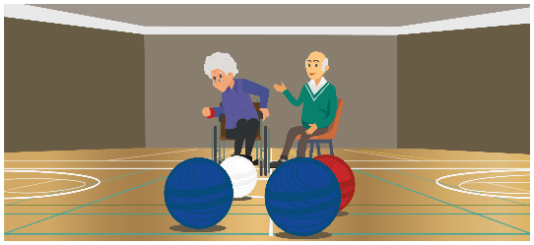

**190**

math gwahanol o weithgaredd wedi’u darparu ar draws

Conwy – gan gadw’r boblogaeth

hŷn yn ffit

a heini

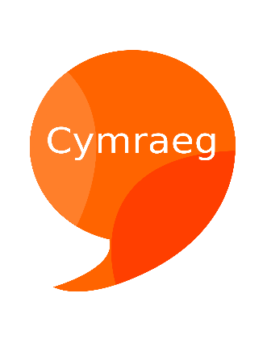

Cynhaliwyd

**198** o ddigwyddiadau i hyrwyddo’r Gymraeg



**Diwylliant**



Dywedodd **54 %** o bobl sy’n derbyn gofal cymdeithasol eu bod yn gallu gwneud yr hyn sy’n bwysig

iddynt

**Cymdeithasol**



Gwaith adeiladu wedi dechrau ar y Ganolfan Ddiwylliant

newydd yng

Nghonwy



Cynhaliwyd

**48** o ddigwyddiadau treftadaeth



Tua **1 miliwn** ymweliad i’n canolfannau hamdden



o weithgareddau lles wedi’u hyrwyddo mewn lleoliadau Cymunedol

**603**



Cynhaliwyd **317** o ddigwyddiadau celf

i gefnogi lles



Darparwyd **68** o brentisiaethau



Venue Cymru wedi cyfrannu **£33 miliwn** tuag at effaith economaidd lleol

**£3.5 miliwn**

wedi cael ei gasglu ar gyfer dinasyddion trwy fudd-daliadau lles



**Economi**



**594**

o fusnesau wedi'u cefnogi i gael rhyddhad ardrethi’r stryd fawr

Dyrannwyd gwerth **£94,000** o grantiau i fusnesau



Cymeradwyo [**Strategaeth Twf Economaidd Conwy**](http://conwybusinesscentre.com/strategaeth-twf-economaidd-conwy/?lang=cy)



Gwelliant o ran

gwneud penderfyniadau cynllunio ar amser – Conwy ydi’r **7fed**

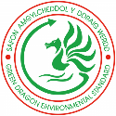

Dyfarnwyd Safon **Amgylcheddol y Ddraig Werdd** am y 5ed flwyddyn

yn olynol



Wedi cyflawni **99%** am strydoedd glân

**Yr Amgylchedd**



gorau yng Nghymru



Cynhaliwyd

**11** digwyddiad ymwybyddiaeth o lifogydd



Mannau problemus amgylcheddol wedi gostwng o **12 i 9**



Wedi cyflawni’r gyfradd ailgylchu

gorau erioed, sef

**63%**

Wedi

cyflawni gostyngiad o **27%** mewn allyriadau carbon



Panelau solar wedi'u gosod ar **8** safle cyngor

Rydym wedi derbyn **21** gwobr am ein parciau

a’n mannau gwyrdd



Wedi cyflwyno **‘**[**Parent Pay’**](http://www.conwy.gov.uk/cy/Resident/Education-and-Families/Schools/Parent-Pay-Overview.aspx) ym

mhob ysgol,

er mwyn

gwneud

taliadau ar-lein

Wedi ailddechrau

[**gwe-ddarlledu**](https://conwy.public-i.tv/core/portal/home) cyfarfodydd democrataidd

a lansio[**e-ddeisebau**](http://www.conwy.gov.uk/cy/Council/ePetitions/ePetitions-home.aspx)



**Moderneiddio**



Wedi lansio

**[‘Rhoi Gwybod, Talu, Gwneud](http://www.conwy.gov.uk/cy/Resident/Report-Pay-Apply/Report-Pay-Apply.aspx)**

**[Cais’](http://www.conwy.gov.uk/cy/Resident/Report-Pay-Apply/Report-Pay-Apply.aspx)**



Staff wedi hawlio **105,257**

yn llai o filltiroedd yn 17/18 - mae hyn gyfwerth â **23 ½** taith gyfan o amgylch y byd



Wedi cyflawni Safon Iechyd Corfforaethol Arian

Peiriannau

**‘Chip a PIN’** wedi’u gosod mewn meysydd parcio



**59**



Enillodd Gwasanaeth Amgylchedd, Ffyrdd a Chyfleusterau, a Gwasanaeth Refeniw a Budd-daliadau wobr Rhagoriaeth

Cwsmeriaid am y **7fed**

flwyddyn yn olynol

Mae cynaliadwyedd yn sylfaenol i ddyfodol Cymru, ac mae’n hanfodol ein bod yn ystyried sut rydym ni’n gweithio i atal problem rhag digwydd, osgoi gweithio ar wahân, cynnwys pobl wrth lunio datrysiadau sydd yn edrych i’r hir dymor a gweithio ar y cyd â phartneriaid allweddol. Isod y mae rhai o’r uchafbwyntiau o’r hyn sydd wedi cael ei gyflawni yn 2017/18.

**Yr Amgylchedd**

1. Cyflawnodd y sir y gyfradd ailgylchu gorau erioed o 63%.
2. Llwyddodd y sir i gyflawni gostyngiad o 27% mewn allyriadau carbon.
3. Dyfarnwyd Safon Amgylcheddol y Ddraig Werdd am y 5ed flwyddyn yn olynol.
4. Mae’r rhaglen gwella ynni adnewyddadwy i osod paneli ffotofoltäig wedi cychwyn yn 8 o safleoedd y cyngor.
5. Bu gostyngiad cyffredinol yn nifer y mannau problemus amgylcheddol, lawr o 12 i 9.
6. Cyflawnwyd 99% yng nghyfradd glanhau strydoedd.
7. Mae’r tîm Parciau a Mannau Gwyrdd wedi ennill Gwobr Perfformiwr Gorau Cymdeithas Rhagoriaeth mewn Gwasanaeth Cyhoeddus am y 5ed flwyddyn yn olynol.
8. Derbyniodd Llandudno wobr Aur a chyntaf yng nghystadleuaeth Prydain yn ei Blodau a derbyniodd Bae Colwyn gwobr Arian a Chyntaf yng nghystadleuaeth Cymru yn ei Blodau.
9. Ar y cyfan, derbyniodd parciau a mannau gwyrdd 21 gwobr.
10. Mae prydlondeb penderfyniadau cynllunio wedi gwella’n sylweddol – mae Conwy bellach yn y 10fed safle yng Nghymru.

**Lles Cymdeithasol**

1. Fe wnaethom fabwysiadu ['Gwneud i Bob Cyswllt Gyfrif'](http://www.wales.nhs.uk/sitesplus/888/page/65550) yn gynnar (i gefnogi ffyrdd o fyw iach).
2. Mae yna enghreifftiau ardderchog o’r celfyddydau yn Venue Cymru yn cefnogi lles pobl gyda dementia a darparu therapi i bobl gydag anghenion cefnogaeth iechyd meddwl. Bellach gall Swyddog Cyswllt Plant mewn Angen gyfeirio pobl at y prosiect celfyddydol ['creu-create'](https://venuecymru.co.uk/creu-create).
3. Yng Ngwobrau Gofal Cymdeithasol Cymru 2018 – cafodd prosiect Lleihau Ecsploetiaeth Rhywiol yn ystod Plentyndod y Cyngor, ei ddewis i fod yn y rownd derfynol yng nghategori ‘Canlyniadau gwell drwy ddysgu ar y cyd a chydweithio’.
4. Mae Cymdeithas Llywodraethwyr Conwy wedi cael ei sefydlu ac mae rhaglen o hyfforddiant gorfodol a gwirfoddol ar waith.
5. Mae’r [Strategaeth Comisiynu Gofal Cymdeithasol](http://www.conwy.gov.uk/en/Resident/Social-Care-and-Wellbeing/Policies-Plans-and-Reports/assets/assets/documents/Social-Care-Commissioning-Strategy.pdf) wedi cael ei lansio.
6. Bu gwelliant sylweddol mewn asesiadau Gofalwyr.
7. Mae’r newid ffocws ar gyfer cefnogaeth gofal cymdeithasol i ystyried ‘beth sy’n bwysig’ yn cael adborth cadarnhaol.
8. Mae’r cynllun peilot o wersi nofio dwys wedi cael canlyniadau cadarnhaol.
9. Mae gwasanaeth Gordewdra Gogledd Cymru ar fin agor ac mae wedi’i leoli ym Mharc Eirias.
10. Daeth y tîm diogelwch bwyd yn 9fed yn y DU mewn arolwg ‘Which’ o ymyraethau wedi’u trefnu mewn eiddo oedd yn methu.

**Diwylliant**

1. Mae Safonau’r Gymraeg wedi cael eu cyflawni ac mae Strategaeth y Gymraeg mewn Addysg wedi cael ei adolygu a’i ddiweddaru.
2. Mae staff yn manteisio ar y cynnig o hyfforddiant am ddim, sef Cymraeg yn y Gweithle, sy’n cael ei ariannu gan Lywodraeth Cymru.
3. Mae’r Gwasanaethau Cymdeithasol yn gweithio i gefnogi cartrefi preswyl lle nad oes yna lawer o staff Cymraeg.
4. Mae’r Cytundeb Partneriaeth Tri gyda Rhaglen MA Prifysgol Bangor wedi cael ei ail-ddilysu. Bydd myfyrwyr 2018 sy’n ymgymryd â lleoliadau yn yr awdurdodau lleol yn ddwyieithog a rhagwelir, ar ôl iddynt gymhwyso, y byddant yn cael eu recriwtio gan bartneriaid i gynyddu nifer y gweithwyr cymdeithasol Cymraeg yn y gweithlu.
5. Mae’r tîm Cyfathrebu wedi cael ei ailstrwythuro er mwyn gwella capasiti cyfathrebu.
6. Mae timau yn ystyried ffyrdd o gefnogi/cymryd rhan yn Eisteddfod 2019 a fydd yn cael ei chynnal yn Llanrwst.
7. Mae Venue Cymru wedi bod yn helpu ysgolion gyda’u darpariaeth cerddorfa, a thrwy Ymddiriedolaeth Celfyddydau Conwy, mae ensemble chwythbrennau wedi cael ei sefydlu.
8. Bu ymateb rhagorol i’r sgriniadau cyfeillgar i bobl â Dementia yn Theatr Colwyn, ac mae gwaith cyfalaf i wella’r theatr wedi cael ei gwblhau.
9. Sicrhawyd Cyllid Treftadaeth y Loteri o dros £1.1 miliwn ar gyfer amgueddfeydd Llandudno a Phenmaenmawr.
10. Bydd y gwaith o ailddatblygu Venue Cymru yn dechrau yn 2018.
11. Mae disgwyl i’r Ganolfan Ddiwylliant agor yn ystod hydref 2019.

**Economaidd**

1. Mae’r fargen twf rhanbarthol yn symud yn ei flaen, a gobeithir y gellir ei ehangu i gynnwys twristiaeth antur.
2. Mae [Strategaeth Twf Economaidd Conwy 2017-2027](http://conwybusinesscentre.com/conwys-economic-growth-strategy-2017-2027/) wedi cael ei gymeradwyo.
3. Mae’r Cyngor wedi cyrraedd ei darged ar gyfer nifer y prentisiaethau ac mae llawer wedi mynd ymlaen i gael gwaith parhaol ar ôl gorffen y cynllun.
4. Mae’r Gwasanaeth Amgylchedd, Ffyrdd a Chyfleusterau ar y rhestr fer ar gyfer Adeiladu Arbenigrwydd yng Nghymru 2018 am eu hymrwymiad i hyfforddiant gweithwyr (yn ymwneud â’r cynllun prentisiaethau sy’n ymwneud â gyrfa y maent wedi’i lunio).
5. Mae defnyddio gwirfoddolwyr i gefnogi digwyddiadau wedi bod yn llwyddiant, gan arwain at nifer o wirfoddolwyr yn cael gwaith.
6. Mae £3.5 miliwn wedi cael ei gasglu ar gyfer dinasyddion trwy fudd-daliadau lles.
7. Mae 594 o fusnesau wedi'u cefnogi i gael rhyddhad ardrethi’r stryd fawr.
8. Cafodd gwerth £94,000 o grantiau eu dyrannu i fusnesau yn 2017/18.
9. Mae’r Bwrdd Sgiliau wedi cael ei ddiwygio ac mae ‘Cymunedau am Waith a Mwy’ yn dechrau ym mis Medi.
10. Cynhaliwyd nifer o ddigwyddiadau llwyddiannus eto eleni. Cynhaliwyd Diwrnod y Lluoedd Arfog yn yr awdurdod. Dyma oedd y digwyddiad mwyaf erioed i’r awdurdod ei gynnal, gan olygu nifer sylweddol o ymwelwyr, adborth cadarnhaol a llawer o sylw ar y cyfryngau. Roedd digwyddiadau eraill yn cynnwys digwyddiadau chwaraeon, yr ŵyl gorawl (sydd yn denu cystadleuwyr o ledled y byd), a Rali GB. Y flwyddyn nesaf, bydd rali GB yn rasio trwy strydoedd Llandudno.
11. Mae’r [Ganolfan Groeso](http://www.visitllandudno.org.uk/visitor-info/tourist-information-centres) newydd wedi agor yng Nghanolfan Victoria Llandudno, ac mae bellach yn gwerthu cynnyrch ac mae modd prynu tocynnau theatr.
12. Mae’r tram bellach yn gwerthu anrhegion unigryw i gynhyrchu incwm.
13. Mae Llyfrgell Llandudno bellach yn cynnig Cefnogaeth Fisa.

**Moderneiddio**

1. Mae trosglwyddiad ffurfiol ein swyddfeydd newydd ym Mae Colwyn, Coed Pella, wedi cael ei symud ymlaen o fis, i fis Medi 2018. Bydd gwasanaethau yn symud mewn ym mis Hydref 2018.
2. Mae gan Coed Pella wobr rhagoriaeth BREAM interim.
3. Mae’r prosiect adeiladu ar gyfer Coed Pella wedi rhagori ar bob targed gwerth cymdeithasol (defnyddio busnes lleol a phrentisiaethau).
4. Mae adran yr Amgylchedd, Ffyrdd a Chyfleusterau a Gwasanaethau Refeniw a Budd-daliadau wedi ennill Gwobr Rhagoriaeth Cwsmeriaid am y 7fed flwyddyn yn olynol, gyda’r 8fed flwyddyn yn bosibl yn 2019.
5. Mae cyfarfodydd democrataidd wedi cychwyn cael eu [gweddarlledu](https://conwy.public-i.tv/core/portal/home) eto, ac mae [e-ddeisebau](http://www.conwy.gov.uk/cy/Council/ePetitions/ePetitions-home.aspx) wedi cael eu lansio.
6. Rydym wedi lansio [adnodd ar-lein](http://www.conwy.gov.uk/en/Resident/Report-Pay-Apply/Report-Pay-Apply.aspx) ‘Rhoi Gwybod, Talu, Gwneud Cais’.
7. Mae peiriannau talu ‘Chip a PIN’ wedi cael eu cyflwyno mewn 59 o feysydd parcio.
8. Mae system Parent Pay wedi cael ei gyflwyno ym mhob ysgol er mwyn gwneud taliadau ar-lein a chafwyd adborth cadarnhaol.
9. Mae adolygiad yr adran Gyllid o Isafswm Darpariaeth Refeniw wedi arbed £2 filiwn y flwyddyn.
10. Bu gwelliant wrth reoli presenoldeb a chyflawnodd tua 1400 o staff 100% o bresenoldeb yn 2017/18.
11. Cyflawnodd yr awdurdod Safon Iechyd Corfforaethol Arian.
12. Mae'r tuedd ar i lawr o hawlio milltiroedd busnes yn parhau, gyda 105,257 milltir yn llai yn cael ei hawlio yn 2017/18 na 2016/17, ac ad-dalwyd £52,049 yn llai yn 2017/18 na 2016/17. Mae hyn gyfwerth â 23 ½ siwrnai lawn o amgylch y byd.
13. Mae’r brandin corfforaethol a chanllaw steil newydd wedi cael ei lansio.

# **3.2 Beth sydd angen i ni ei wella / ei ddatblygu**

R

ydym yn falch iawn o'r cyflawniadau hyn, ond mae hunanasesu hefyd yn golygu ystyried ble mae yna bwysau wrth gyflwyno gwasanaethau. Felly rydym ni’n monitro’r meysydd canlynol:

1. Mae’r galw am gefnogaeth tai ac atal digartrefedd yn cynyddu. Byddwn yn parhau i fonitro lefelau o ddigartrefedd. Mae yna duedd cynyddol cenedlaethol, ac mae’r tîm yn cael ai ailstrwythuro i addasu i’r galw ac i atal digartrefedd rhag digwydd.
2. Cyflwynwyd y Credyd Cynhwysol yng Nghonwy ym mis Chwefror 2018 ac rydym yn monitro’r effaith ar 6459 o aelwydydd oedran gwaith a fydd yn cael eu heffeithio.
3. Byddwn yn parhau i ganolbwyntio ar ein dull corfforaethol tuag at ddiogelu.
4. Byddwn yn parhau i ganolbwyntio ar gyrhaeddiad addysgol ac addasu i’r newidiadau ym mesuryddion perfformiad addysg Llywodraeth Cymru.

# **4 Pa mor dda ydyn ni’n cymharu?**

Er mwyn asesu a chymharu pa mor dda rydym ni’n gwneud ar draws Cymru, mae gan CLlLC nifer o fesuryddion perfformiad sy’n cynnwys meysydd polisi allweddol. Mae Mesuryddion Atebolrwydd Cyhoeddus yn cynnwys set fechan o ddangosyddion sy'n “canolbwyntio ar y canlyniad”. Maent yn adlewyrchu’r agweddau hynny ar waith awdurdodau lleol y mae awdurdodau'n cytuno yw'r pwysicaf o ran atebolrwydd i’r cyhoedd. Er enghraifft, ailgylchu, cyrhaeddiad addysgol, datblygu cynaliadwy, ac ati. Mae’r wybodaeth hon yn cael ei chasglu a'i hadrodd yn genedlaethol, ei gwirio, a'i chyhoeddi bob blwyddyn. Mae’r adran hon yn rhoi trosolwg o’n perfformiad yn erbyn y mesuryddion cenedlaethol hyn.

Mae’r tablau canlynol yn adrodd ar ffigwr perfformiad gwirioneddol y canlyniadau yn erbyn y targed ar gyfer y Mesuryddion Atebolrwydd Cyhoeddus (MAC). Cyflwynwyd adroddiad manwl i Bwyllgor Trosolwg a Chraffu Cyllid ac Adnoddau ar 2 Gorffennaf 2018 ac mae i’w weld yma: [Adroddiad Dangosydd Perfformiad Diwedd Blwyddyn](http://modgoveng.conwy.gov.uk/documents/g7088/Public%20reports%20pack%20Monday%2002-Jul-2018%2010.00%20Finance%20and%20Resources%20Overview%20and%20Scrutiny%20Committe.pdf?T=10)

Lle na chyrhaeddwyd y targed, mae’r gwasanaeth wedi rhoi camau gweithredu ar waith i fynd i’r afael â’r materion hynny. Caiff y camau gweithredu hyn eu monitro’n rhan o’r Adolygiadau Perfformiad Gwasanaeth bob 6 mis i sicrhau ein bod yn rheoli’r perfformiad yn ystod y flwyddyn.

Esbonnir yr allwedd a ddefnyddir yn y golofn ‘Dadansoddiad o berfformiad’ isod:

|  |  |
| --- | --- |
| ***O’i gymharu â’r targed a osodwyd:*** |  |
| Cyflawnwyd y targed | bl |
| Oddi mewn i’r goddefiant er mwyn gweithio tuag at gyflawni’r targed | bl |
| Heb gyflawni’r targed ac yn is na’r lefel sy’n cael ei goddef | bl |
| Ni osodwyd targed | bl |

Mae Conwy yn ymddangos yn y chwartel uchaf yng Nghymru ar gyfer y canlynol:

* Nifer y dyddiau gwaith/sifftiau fesul gweithiwr llawn amser cyfwerth a gollir oherwydd absenoldeb salwch yn ystod y flwyddyn
* % y priffyrdd a archwiliwyd sydd o safon uchel neu dderbyniol o ran glendid
* Nifer cyfartalog y diwrnodau calendr a gymerwyd i ddarparu Grant Cyfleusterau i Bobl Anabl
* Nifer yr ymweliadau â chyfleusterau chwaraeon a hamdden yr awdurdod lleol yn ystod y flwyddyn, fesul 1,000 o’r boblogaeth pan mae'r ymwelydd yn cymryd rhan mewn gweithgaredd corfforol

Mae Conwy’n ymddangos yn y chwartel isaf ar gyfer y canlynol:

* % o eiddo sector preifat gwag sydd yn cael eu defnyddio eto yn ystod y flwyddyn trwy weithred uniongyrchol gan yr awdurdod lleol.
* % o apeliadau yn erbyn penderfyniadau ceisiadau cynlluniau a wrthodwyd.
* % ffyrdd C sydd mewn cyflwr gwael yn gyffredinol.

|  |  |  |  |  |  |  |
| --- | --- | --- | --- | --- | --- | --- |
| **Teitl y Mesurydd** | **Gwirioneddol 16/17** | **Gwirioneddol 17/18** | **Targed 17/18** | **Meincnod Cymru** | **Safle yng Nghymru**  **(o blith 22)** | **Dadansoddiad o Berfformiad** |
| (MAC/001) - Nifer y dyddiau gwaith/ sifftiau fesul gweithiwr cyfwerth â llawn amser cyfwerth a gollir oherwydd absenoldeb salwch | 3.35 | 2.83 | 10.50 | 10.1 | 6 | |  |  | | --- | --- | | bl   |  | | --- | | Gwyrdd | | |
| (MAC/006) - % y disgyblion Blwyddyn 11 a gyflawnodd trothwy Lefel 2 gan gynnwys gradd TGAU A*-C mewn Cymraeg neu Saesneg iaith gyntaf a Mathemateg | 55.9 | 53.8 | 60.0 | 54.6 | 12 | |  |  |  |  |  | | --- | --- | --- | --- | --- | |  |  |  |  |  | |  | bl | | |  | |  |  | |  | | --- | | Coch | |  |  | |  |  |  |  |  | |
| (MAC/007) - % presenoldeb disgyblion mewn ysgolion cynradd | 94.92 | 94.84 | 95.00 | 94.8 | 11 | |  |  |  |  |  | | --- | --- | --- | --- | --- | |  |  |  |  |  | |  | bl | | |  | |  |  | |  | | --- | | Oren | |  |  | |  |  |  |  |  | |
| (MAC/008) - % presenoldeb disgyblion mewn ysgolion uwchradd | 94.44 | 94.36 | 94.50 | 94.1 | 8 | |  |  |  |  |  | | --- | --- | --- | --- | --- | |  |  |  |  |  | |  | bl | | |  | |  |  | |  | | --- | | Oren | |  |  | |  |  |  |  |  | |
| (MAC/009) - % ymadawyr Blwyddyn 11 nad ydynt mewn addysg, gwaith neu hyfforddiant (Arolwg Cyrchfan). | 1.78 | 1.30 | 1.80 | 1.30 | 9 | |  |  | | --- | --- | | bl   |  | | --- | | Gwyrdd | | |
| (MAC/010) - % o strydoedd sydd yn lân | 98.95 | 98.67 | 95.00 | 95.8 | 5 | |  |  | | --- | --- | | bl   |  | | --- | | Gwyrdd | | |
| (MAC/011) - % yr achosion o dipio anghyfreithlon a riportiwyd a gliriwyd o fewn 5 diwrnod gwaith | 98.22 | 96.31 | 95.00 | 96.62 | 12 | |  |  | | --- | --- | | bl   |  | | --- | | Gwyrdd | | |
| (MAC/012) - % yr aelwydydd dan fygythiad o ddigartrefedd a ataliwyd yn llwyddiannus rhag dod yn ddigartref | Dim data | 58.43 | 65.00 | 65.1 | 16 | |  |  |  |  |  | | --- | --- | --- | --- | --- | |  |  |  |  |  | |  | bl | | |  | |  |  | |  | | --- | | Coch | |  |  | |  |  |  |  |  | |
| (MAC/013) - % yr anheddau sector preifat a fu’n wag am fwy na 6 mis sydd wedi’u dychwelyd i ddefnydd preswyl yn ystod y flwyddyn drwy weithredu uniongyrchol gan yr awdurdod lleol | 4.75 | 1.76 | Ni osodwyd targed | 4.5 | 18 |  |
| (MAC/014) – Nifer yr anheddau ychwanegol a grëwyd yn sgil dychwelyd eiddo gwasg i ddefnydd preswyl | Dim data | 1.00 | Ni osodwyd targed | Heb ei gyhoeddi | Amh. |  |
| (MAC/015) - Diwrnodiau a gymerwyd i gyflwyno Grant Cyfleusterau i Bobl Anabl | 176.11 | 163.78 | 170.00 | 223 | 3 | |  |  | | --- | --- | | bl   |  | | --- | | Gwyrdd | | |
| (MAC/016) - Nifer yr ymweliadau â llyfrgelloedd cyhoeddus yn ystod y flwyddyn, fesul 1,000 o boblogaeth | 4,770 | 4,540 | 4,775 | 4,666 | 13 | |  |  |  |  |  | | --- | --- | --- | --- | --- | | bl |  |  |  |  | |  |  | | |  | |  |  | |  | | --- | | Coch | |  |  | |  |  |  |  |  | |
| (MAC/017) - Nifer yr ymweliad â chanolfannau chwaraeon a hamdden yn yr Awdurdod Lleol yn ystod y flwyddyn, fesul 1,000 o boblogaeth, lle bydd yr ymwelydd yn cymryd rhan mewn gweithgaredd corfforol | 8,459 | 10,008 | 8,500 | 8,496 | 4 | |  |  | | --- | --- | | bl   |  | | --- | | Gwyrdd | | |
| (MAC/018) - % o’r holl geisiadau cynllunio a benderfynwyd ar amser | Dim data | 90.3 | Ni osodwyd targed | 89.8 | 10 |  |
| (MAC/019) - % yr apeliadau a benderfynwyd a oedd yn cadarnhau penderfyniad yr awdurdod mewn perthynas â phenderfyniadau am geisiadau cynllunio a rhybuddion gorfodi | 57.9 | 47.4 | Ni osodwyd targed | 60.5 | 20 |  |
| (MAC/020) - % ffyrdd A mewn cyflwr gwael | 3.08 | 3.47 | 4.00 | 3.3 | 13 | |  |  | | --- | --- | | bl   |  | | --- | | Gwyrdd | | |
| (MAC/021) - % ffyrdd B mewn cyflwr gwael | 4.26 | 4.26 | 7.50 | 4.4 | 10 | |  |  | | --- | --- | | bl   |  | | --- | | Gwyrdd | | |
| (MAC/022) - % ffyrdd C mewn cyflwr gwael | 15.67 | 14.45 | 17.00 | 7.5 | 19 | |  |  | | --- | --- | | bl   |  | | --- | | Gwyrdd | | |
| (MAC/023) - % y sefydliadau bwyd sy'n 'cydymffurfio'n fras' â safonau hylendid bwyd | 95.39 | 96.60 | Ni osodwyd targed | 95.2 | 9 |  |
| (MAC/024) - Pobl sydd yn fodlon gyda’r gofal a chymorth y maent wedi’i dderbyn | 86.00 | 83.26 | Ni osodwyd | Data ddim ar gael eto | |  |
| (MAC/025) - Y gyfradd o oedi mewn trosglwyddo gofal am resymau gofal cymdeithasol fesul 1,000 o’r boblogaeth 75 oed neu hŷn | 1.01 | 0.33 | 0.00 | Data ddim ar gael eto | | |  |  | | --- | --- | | |  | | --- | | blGwyrdd | | |
| (MAC/026) - Gofalwyr yn dweud eu bod yn teimlo eu bod cael eu cefnogi i barhau â’u rôl gofalu | 68.00 | 69.57 | Ni osodwyd targed | Data ddim ar gael eto | |  |
| (MAC/027) - % y plant sydd yn fodlon gyda’r gofal a chymorth y maent wedi’i dderbyn | Data ddim ar gael eto | | | Data ddim ar gael eto | |  |
| (MAC/028) - % o asesiadau a gwblhawyd ar gyfer plant o fewn y graddfeydd amser statudol | 95.34 | 100.00 | 95.00 | Data ddim ar gael eto | | |  |  | | --- | --- | | |  | | --- | | blGwyrdd | | |
| (MAC/029) - % y plant sy'n derbyn gofal ar 31 Mawrth sydd wedi bod mewn tri lleoliad neu fwy yn ystod y flwyddyn | 12.92 | 7.73 | 10.00 | Data ddim ar gael eto | | |  |  | | --- | --- | | bl   |  | | --- | | Gwyrdd | | |
| (MAC/030) - % y gwastraff trefol a ailddefnyddiwyd, a ailgylchwyd neu a gompostiwyd | 62.63 | 63.37 | 65.00 | Data ddim ar gael eto | | |  |  |  |  |  | | --- | --- | --- | --- | --- | |  |  |  |  |  | |  | bl | | |  | |  |  | |  | | --- | | Oren | |  |  | |  |  |  |  |  | |
| (MAC/031) - % y gwastraff trefol a anfonir i safleoedd tirlenwi | 28.47 | 25.87 | 35.00 | Data ddim ar gael eto | | |  |  | | --- | --- | | bl   |  | | --- | | Gwyrdd | | |

# **5 Crynodeb Ariannol**

Fel corff sy’n atebol i’r cyhoedd, rhaid i Gyngor Bwrdeistref Sirol Conwy ddarparu gwerth am arian yn y gwasanaethau y mae’n ei ddarparu i’r gymuned. Cododd yr Awdurdod y nawfed ffi isaf ar gyfer Band D Treth y Cyngor yng Nghymru yn ystod 2017/18. Daw cyfran fawr o’r cyllid ar gyfer Awdurdodau Lleol yng Nghymru o Lywodraeth Cymru trwy Grant Cynnal Refeniw (GCR). Yn ystod 2017/2018, roedd y Cyllid Allanol Cyfun, sydd yn cynnwys y grant cynnal refeniw a chyfran o’r Ardrethi Annomestig Cenedlaethol sy’n cael ei gasglu, wedi cynyddu o 0.5%, sydd o ran arian gyfystyr â £764,000 yn ychwanegol. Serch hynny, yn sgil y pwysau oherwydd y galw ar wasanaethau a newid ym mholisi Llywodraeth y DU, roedd y diffyg adnodau yn £14,282 miliwn. Er mwyn mynd i’r afael â diffyg adnoddau, cyflwynwyd nifer o fesurau;

1. Bu’n rhaid i bob adran wneud arbedion trwy ddulliau gwahanol. Cyflwynwyd mentrau gan y gwasanaethau ac fe’u cymeradwywyd gan Aelodau, megis cyflwyno mentrau ataliol yn y Gwasanaethau Cymdeithasol, cynhyrchu incwm ychwanegol, ailfodelu gwasanaethau ac ati.
2. Bu cynnydd o 4.6% yn nhreth y cyngor.
3. Cyflwynwyd nifer o fentrau corfforaethol, gan gynnwys newid yn y modd roedd y rhaglen gyfalaf yn cael ei hariannu.

Mae’r diagramau isod yn dangos o ble ddaeth yr arian (incwm), a sut gwariwyd ein cyllideb yn 2017/2018.

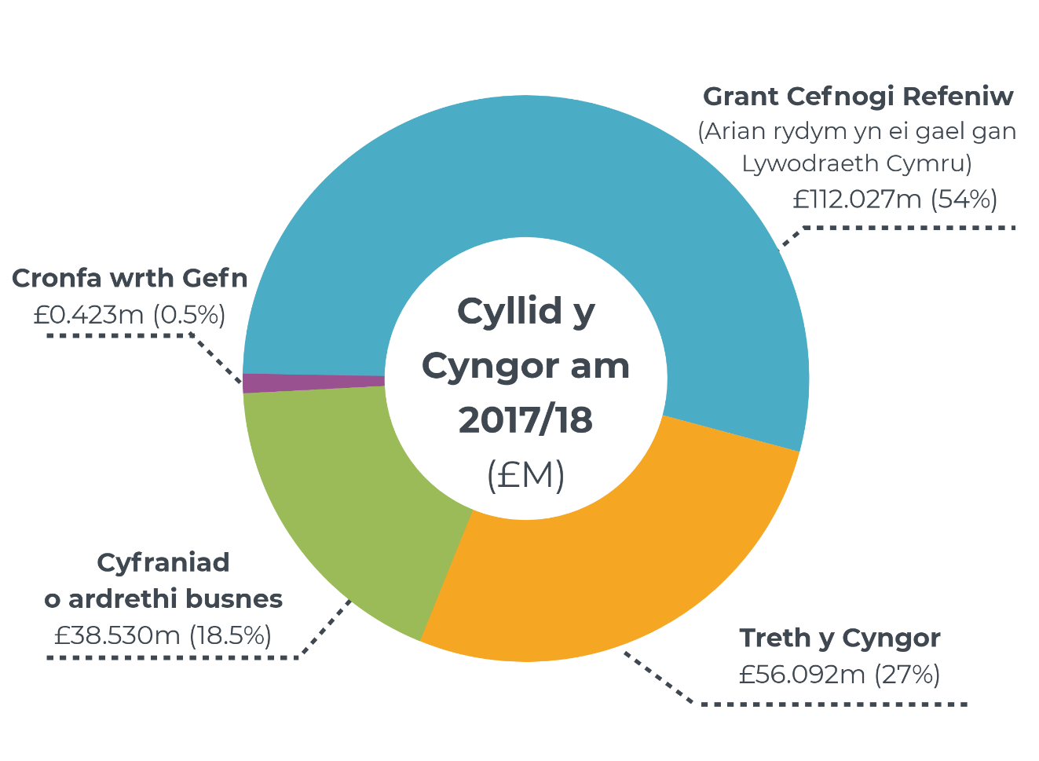

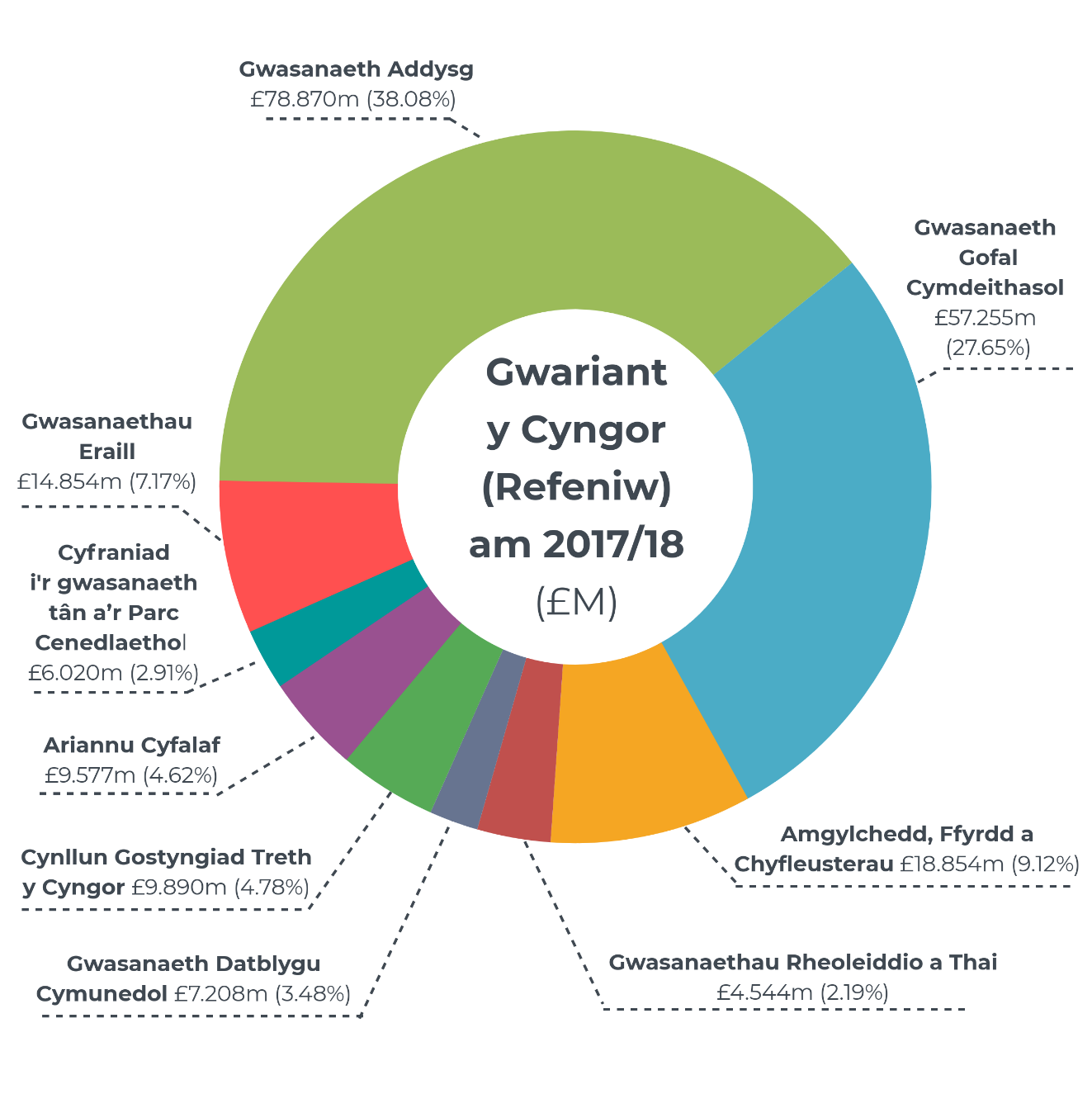

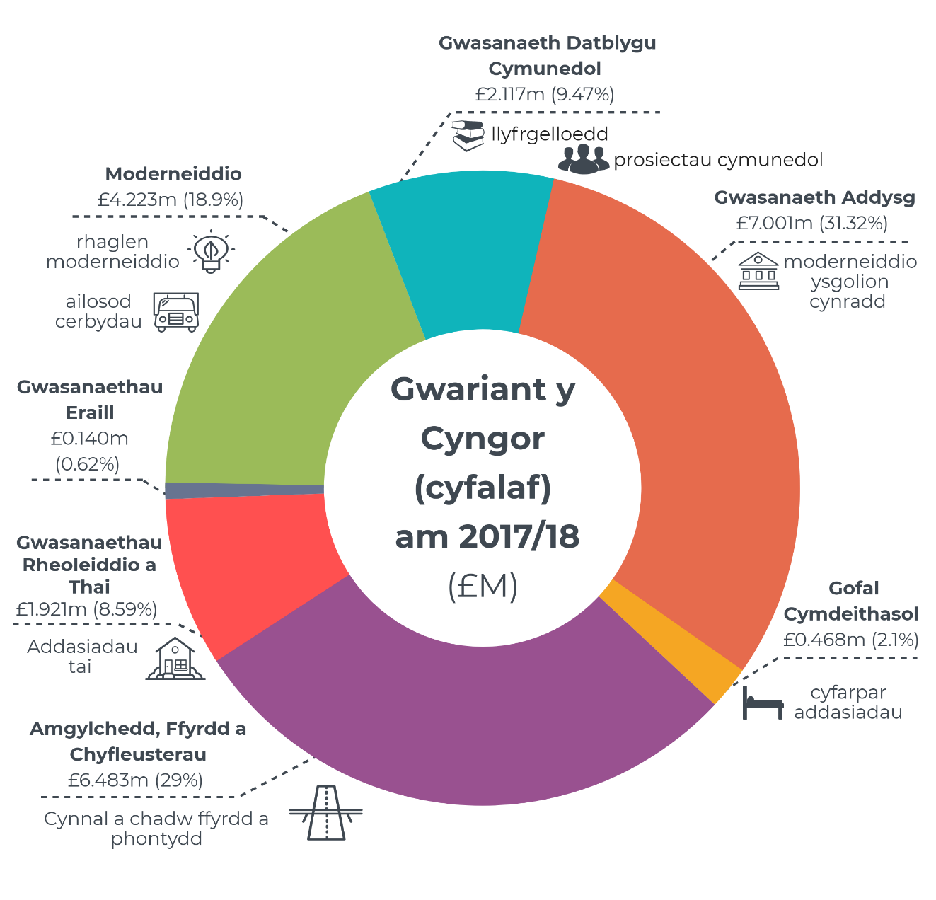

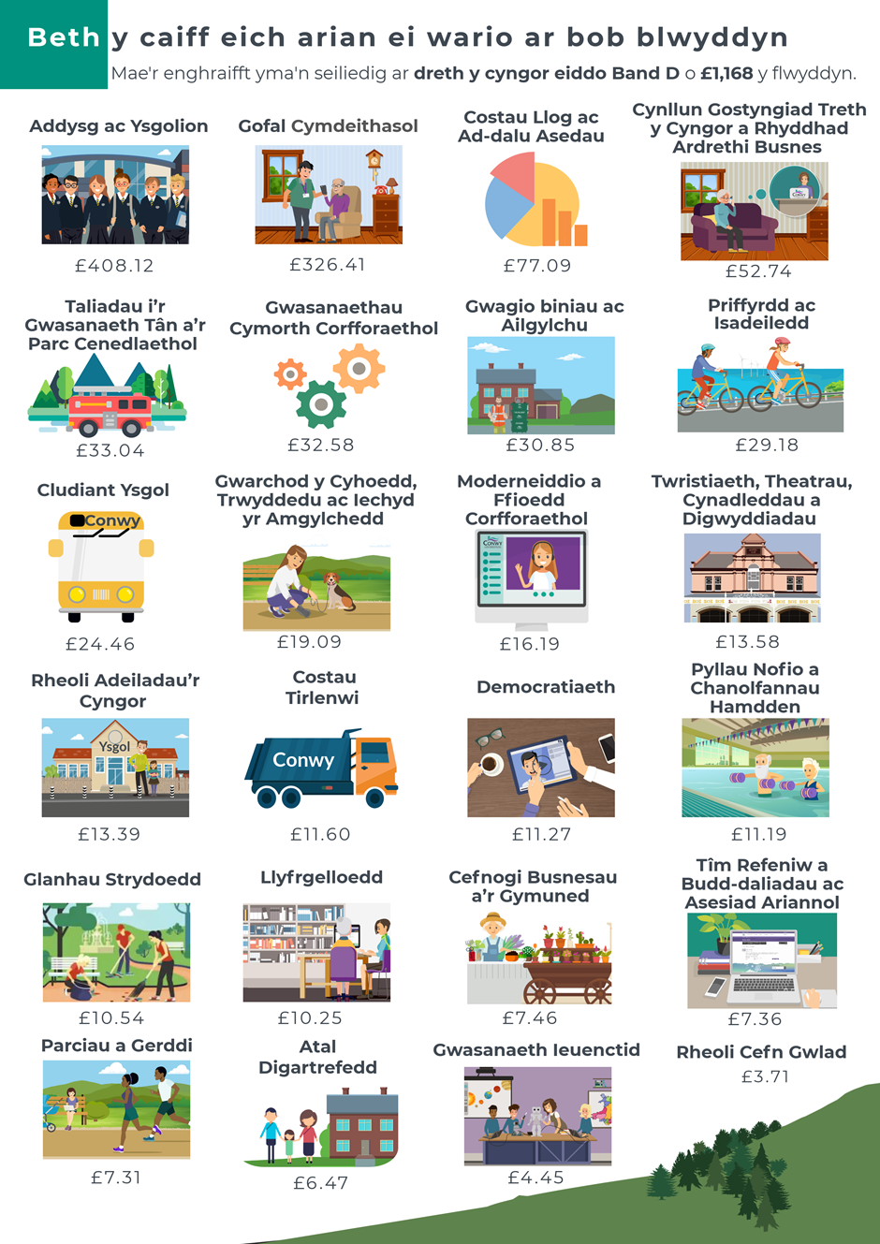

Mae rhagor o wybodaeth am ein cyllidebau i’w weld yn y Datganiad Cyfrifon sy’n cael ei gyflwyno i’r Pwyllgor Archwilio a Llywodraethu bob mis Medi.

Ers 2013 rydym wedi arbed £42,109 miliwn. Fe wnaethom arbed £9,405 miliwn yn ystod 2017/18. Mae’r opsiynau sydd bellach ar ôl i ni yn anodd iawn, gan eu bod yn golygu gostyngiad pellach yn nifer y staff a thorri nôl ar ddarpariaeth gwasanaethau. Rydym yn ceisio osgoi penderfyniadau anodd o’r fath trwy gydweithio a meddwl yn wahanol am sut rydym ni’n comisiynu gwasanaethau. Rydym hefyd yn edrych i’r hir dymor, gan geisio darogan lle fydd y galw yn y dyfodol, er mwyn i ni allu addasu i fodloni anghenion cenedlaethau’r dyfodol. Rydym yn cynllunio i gyflawni arbedion pellach o £11,326 miliwn yn 2018/19, ac rydym ni hefyd yn paratoi ar gyfer diffyg posibl o £14,856 miliwn yn 2019/20 a £12 miliwn yn 2020/21.

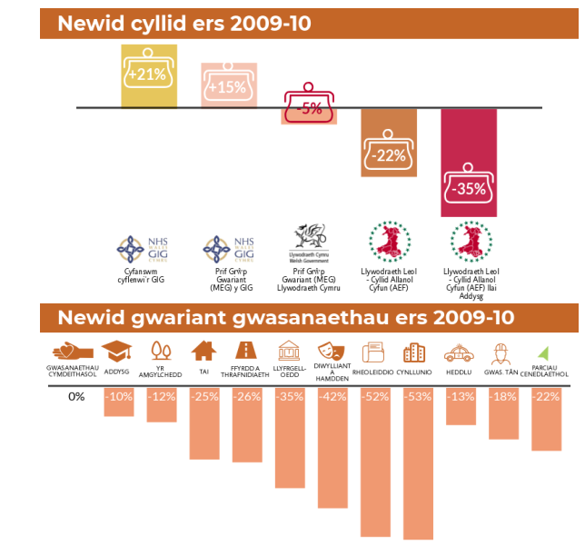

Ffynhonnell: CLlLC “*Cyllid Teg a Chynaliadwy ar gyfer Gwasanaethau Lleol Hanfodol*”

**6 Cymerwch Ran**

Mae Cyngor Bwrdeistref Sirol Conwy wedi ymrwymo i wella ein gwasanaethau ac mae’n bwysig ein bod ni’n gwrando ar yr hyn sydd gennych chi, y gymuned, i'w ddweud. Mae croeso i chi awgrymu gwelliant neu wneud sylw i'r Cyngor ei ystyried unrhyw adeg o'r flwyddyn, felly rhowch wybod i ni. Gallwch ymuno â **Sgwrs y Sir** i rannu eich safbwyntiau a'ch syniadau ynglŷn â'r Sir neu eich ardal leol.

|  |  |  |
| --- | --- | --- |
|  | | [www.conwy.gov.uk/countyconversation](http://www.conwy.gov.uk/countyconversation)  [www.conwy.gov.uk/sgwrsysir](http://www.conwy.gov.uk/sgwrsysir)  [www.facebook.com/sgwrsconwyconvo/](http://www.facebook.com/sgwrsconwyconvo/)  [@sgwrsconwyconvo](https://twitter.com/sgwrsconwyconvo) |
| [Image result for symbol pen](http://www.google.co.uk/url?sa=i&rct=j&q=&esrc=s&source=images&cd=&cad=rja&uact=8&ved=0ahUKEwjXxJSsva3RAhXB6xoKHY7TBwUQjRwIBw&url=http://downloadicons.net/pen-symbol-icon-2488&bvm=bv.142059868,d.d2s&psig=AFQjCNE0IRo4HRemLV6Py2N0JYnew3Jzzw&ust=1483790723068244) | Tîm Gwella a Datblygu Corfforaethol  Cyngor Bwrdeistref Sirol Conwy  Bodlondeb  Conwy  LL32 8DU | |
| [Image result for email icon transparent background](http://www.google.co.uk/url?sa=i&rct=j&q=&esrc=s&source=images&cd=&cad=rja&uact=8&ved=0ahUKEwi80d2HjK3RAhUJOhoKHZvxCPUQjRwIBw&url=http://www.pngall.com/email-marketing-png&bvm=bv.142059868,d.d2s&psig=AFQjCNE7pjBdAT_GBuC75Q5EX5dIMVCD0Q&ust=1483777426053392) | cidt@conwy.gov.uk | |
| [Image result for phone icon transparent background](http://www.google.co.uk/url?sa=i&rct=j&q=&esrc=s&source=images&cd=&cad=rja&uact=8&ved=0ahUKEwiou-agjK3RAhXFSxoKHVCYCVIQjRwIBw&url=http://www.clipartbest.com/clipart-RTGnBLbTL&bvm=bv.142059868,d.d2s&psig=AFQjCNEB9SLPieRBRMIj1KJh73TA2zKYdw&ust=1483777546155262) | 01492 574000  Gall cwsmeriaid Gwasanaeth BT Relay sydd â nam ar y clyw neu ar y lleferydd gysylltu ag unrhyw wasanaeth y Cyngor trwy ddeialu **18001** cyn y rhif y maent ei angen. | |

**Rydym eisiau clywed barn Pobl Ifanc**

Nid oedolion yn unig sy’n gallu dweud eu dweud. Ein pobl ifanc yw'r genhedlaeth nesaf ac rydym am glywed eich barn chi hefyd! Mae yna lawer o ffyrdd y gallwch ddweud eich dweud yng Nghonwy. Mae pob un o’r gwasanaethau sy’n gweithio gyda phlant a phobl ifanc yng Nghonwy’n rhoi cyfle i chi ddweud eich dweud. Yn benodol, mae Cyngor Ieuenctid Conwy yn rhoi llais a dewis i chi o ran penderfyniadau sy'n effeithio arnoch chi. Nhw yw eich cynrychiolwyr, ac maent yn gweithio ar brosiectau ac yn gallu lleisio barn ar bethau sy’n gwneud gwahaniaeth i blant a phobl ifanc yng Nghonwy.

Os hoffech chi gymryd rhan: <https://www.facebook.com/CyngorIeuenctidConwyYouthCouncil>

Caiff yr Adroddiad Blynyddol hwn, y Cynllun Corfforaethol, y Datganiad Llywodraethu Blynyddol ac Adroddiad Gwella Blynyddol Swyddfa Archwilio Cymru oll eu cyhoeddi ar ein gwefan yn Gymraeg ac yn Saesneg. [www.conwy.gov.uk/cynlluncorfforaethol](http://www.conwy.gov.uk/corporateplan) neu [www.conwy.gov.uk/atebolrwydd](http://www.conwy.gov.uk/accountability).

Mae modd i chi hefyd weld yr Adroddiadau gan ddefnyddio un o'r cyfrifiaduron sydd at ddefnydd y cyhoedd, yn rhad ac am ddim, ym mhob Llyfrgell yn y Sir ac wrth y dderbynfa ym Modlondeb ac wrth y dderbynfa yn y Swyddfeydd Dinesig.

Er mwyn bod yn gynaliadwy a lleihau costau argraffu, mae nifer cyfyngedig o gopïau papur o'r Adroddiad Blynyddol ar gael yn:



**Rydym yn hapus i ddarparu'r ddogfen hon mewn print bras, sain, braille ac Arwyddiaith Brydeinig.**

**Ffoniwch 01492 574000 i drefnu i gael copi.**



|  |  |
| --- | --- |
| **Holl Lyfrgelloedd y Cyngor** | **Swyddfeydd y Cyngor ym Modlondeb, Conwy** |
| **Llyfrgell Deithiol** | **Swyddfeydd y Cyngor ym Mochdre** |
| **Gwasanaeth i Bobl Sy’n Gaeth i’w Tai**  Gellir gwneud cais am gopi papur drwy ffonio 01492 574000. | **Swyddfeydd y Cyngor yng Nghoed Pella, Bae Colwyn (Yn agor yn 2018)** |

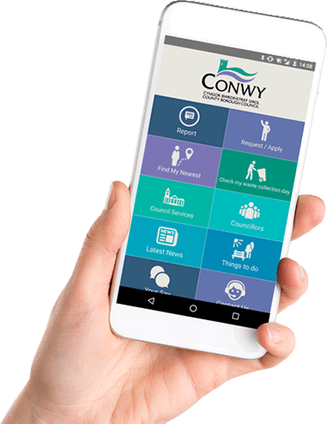**7 Ymhle y gallwch gael rhagor o wybodaeth am eich Cyngor**

* Yn Ddigidol - Mae [ApConwy](http://www.conwy.gov.uk/en/Council/Apps/AppConwy.aspx) yn darparu’r newyddion diweddaraf gan y Cyngor ac mae’n cynnwys gwybodaeth am wasanaethau lleol fel cyhoeddiadau ysgol, swyddi gwag a dyddiau casglu gwastraff. I roi cynnig ar ein ap, y cyfan sydd angen i chi ei wneud yw lawrlwytho ApConwy o'r AppStore, PlayStore neu Windows Store.
* Ein gwefan [www.conwy.gov.uk](http://www.conwy.gov.uk)
* Gwefannau Cymdeithasol - Gallwch ein dilyn ar Twitter ac ar Facebook
* **Cynllun Corfforaethol 2017 - 2022** Cyngor Bwrdeistref Sirol Conwy ac Adroddiadau Perfformiad chwe-misol [www.conwy.gov.uk/corporateplan](http://www.conwy.gov.uk/corporateplan)
* Mae **Uned Ddata Llywodraeth Leol** yn casglu, cyflwyno ac yn cymharu data’r Fframwaith Mesur Perfformiad Cenedlaethol ar gyfer pob cyngor yng Nghymru. Mae adroddiad mesur perfformiad sy’n manylu ar y cynnydd a wnaed yng Nghonwy dros nifer o flynyddoedd i’w weld ar ein gwefan:

[www.data.cymru](http://www.data.cymru/cym/data)

[www.fynghyngorlleol.info](http://www.mylocalcouncil.info/default.aspx?lang=cy-GB)

* Mae **Swyddfa Archwilio Cymru** yn arolygu perfformiad pob awdurdod lleol yng Nghymru. Mae adroddiadau archwilio cenedlaethol a rhai am gynghorau penodol i’w gweld ar: [www.sac.gov.uk](http://www.audit.wales/cy)
* Mae **Estyn** yn arolygu pob ysgol gynradd ac uwchradd a phob Awdurdod Addysg Lleol ledled Cymru. Mae adroddiadau pob arolwg i’w gweld ar: [www.estyn.co.uk](http://www.estyn.co.uk)
* Mae **Arolygiaeth Gofal a Gwasanaethau Cymdeithasol Cymru (AGGCC)** yn arolygu ansawdd sefydliadau gofal cymdeithasol ac ansawdd rhai darpariaethau blynyddoedd cynnar ar draws y Sir. Mae adroddiadau pob arolwg i’w gweld ar: [www.arolygiaethgofal.cymru](https://arolygiaethgofal.cymru/?_ga=2.252221833.1415797948.1538663817-1737114822.1538471553)